质安协会简报
2024年6月 第1期(总第39期) 秘书处编印

2024年度第二季度简报

4月
做好我市2023年度省级优质工程（闽江杯）申报推荐工作。为提高我市创建省级优质工程（闽江杯）的整体质量水平，切实做好我市2023年度省级优质工程（闽江杯）申报推荐工作，协会对施工企业于2023年12月31日前竣工的工程项目，符合《福建省建设工程省级优质工程（闽江杯）评定细则》要求，拟申报2023年度省级优质工程（闽江杯）的项目，进行预申报工作，并组织专家组对预申报的工程项目的施工质量进行核查，根据专家组核查得分情况对预申报工程项目进行排名。
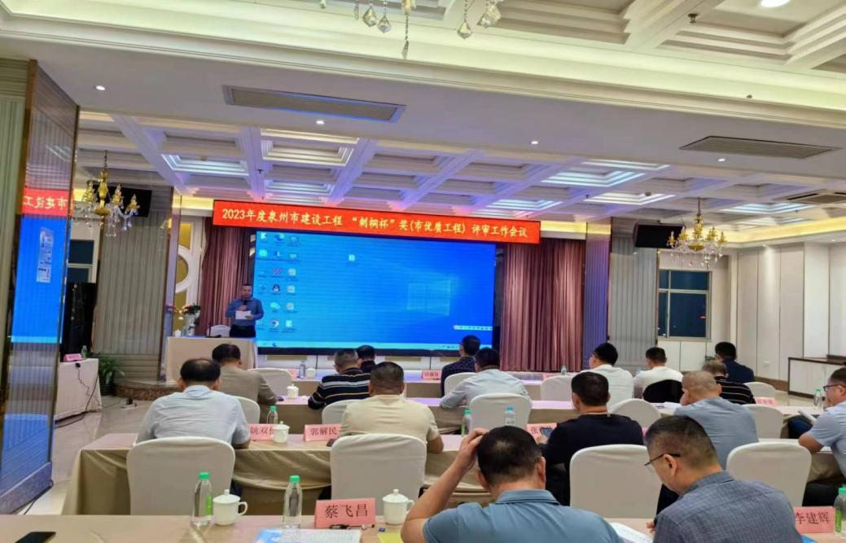
为进一步提升工程质量管理水平，提高工程监理从业人员专业知识与技能素质，促进监理行业持续健康发展，4月11日，泉州市建设工程质量安全协会监理分会在黎明职业大学鲤城校区梅镜楼四楼多功能厅举办建筑工程结构资料监理控制专题讲座，来自分会各会员单位90余人参加讲座。
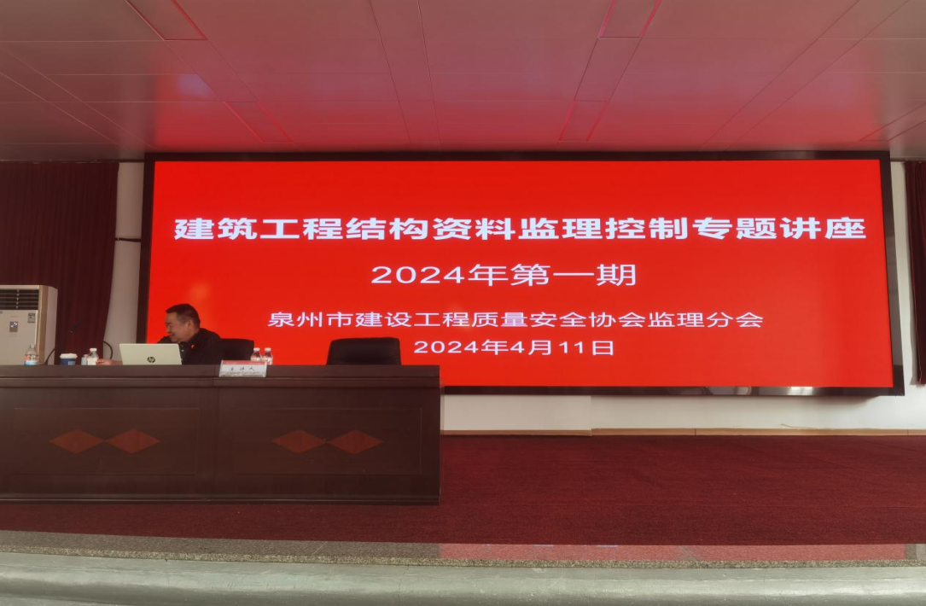
2024年泉州市第一期建设工程监理从业人员业务培训考试，于4月20日在泉州黎明职业大学继续教育学院如期举行。
本次培训采用线上学习和线下集中闭卷考试相结合方式。线上学习在3月23日—4月14日开展，共322人参加线上学习，经审核合格参加线下考试人员有311人，线下考试分2场进行，上午监理员考试、下午监理工程师考试。本期监理从业人员业务培训考试在黎明大学继续教育学院领导的支持和监考人员的监督下，考试程序规范有序，顺利完成预定目标。通过监理从业人员业务培训考试，进一步提高监理从业人员的专业素质和技能水平，为会员单位充实人员队伍提供保障。

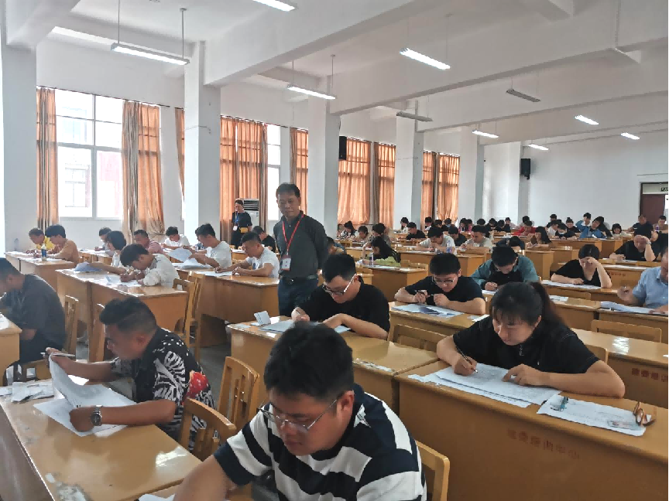
5月
整理2020年以来创建“刺桐杯”优质工程备案登记的工程项目，并进行跟踪了解拟创优的工程项目的工程进度、主体评价、竣工与否等情况。
5月17日下午，泉州市建设工程质量安全协会监理分会在福建新时代项目管理公司会议室举行资深专家座谈会暨聘书颁发仪式。与会人员围绕“协会如何更好开展行业自律专项检查工作”主题，结合自身工作开展交流，各抒己见，畅所欲言，献计献策。资深专家们纷纷表示，将立足本职发挥专业特长，以主动担当作为，高标准严要求，在本单位和协会工作中走前列作表率，为工程监理行业专业技术和服务质量的提升贡献力量。
会上，为李鸿洋、黄跃明、张金川、郑聪阳、江细扬、许桂森、许景峰、许家毅等8位资深专家颁发聘任证书，并与各位专家签订了监理行业自律廉政承诺书。
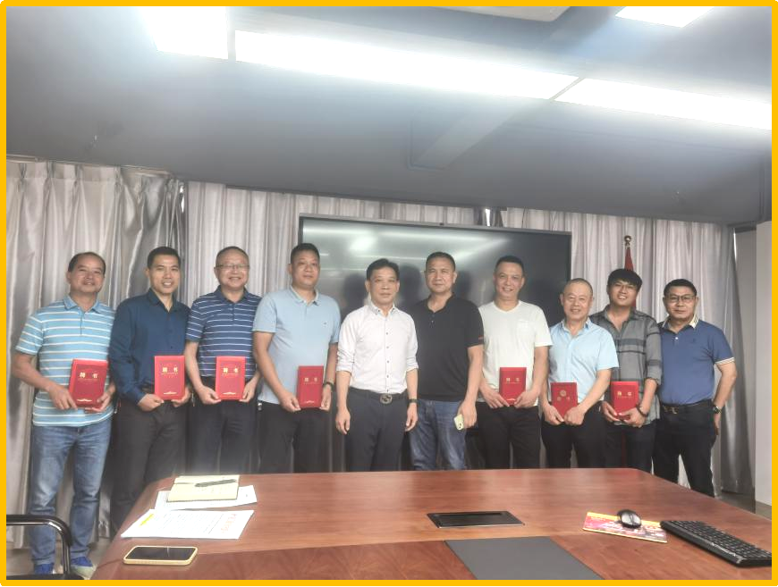

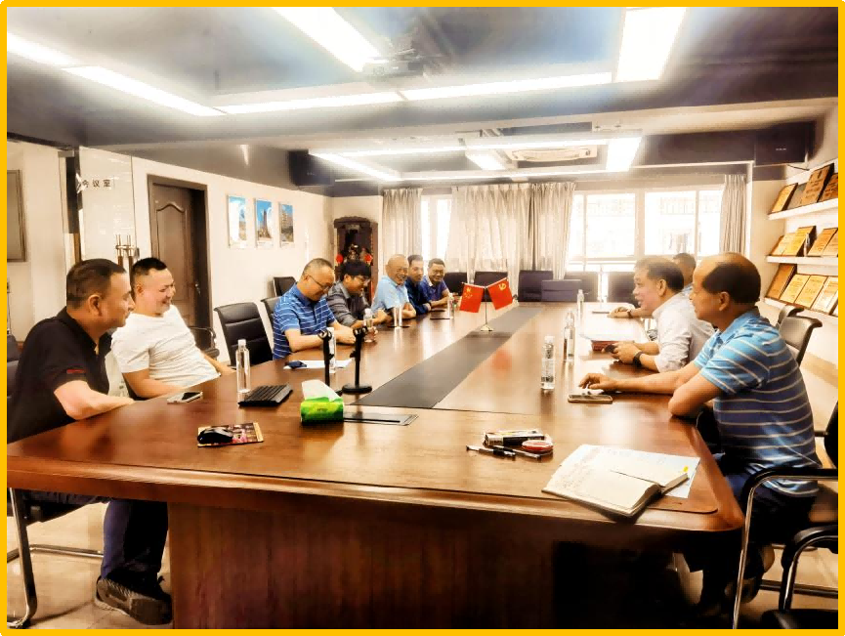
为迎接第23个全国“安全生产月”，福建建工集团有限责任公司举办2024年安全生产月活动启动仪式暨“安康杯”职工安全技能竞赛活动，泉州市建设工程质量安全协会协办。本次活动紧紧围绕全国“安全生产月”活动主题开展，涵盖了安全宣誓、知识竞赛、现场观摩、技能比拼、应急救援演练等，通过学习观摩增长能力水平，通过技能比武展现风采，通过实战演练检验学习成效，进一步筑牢高质量发展安全底线。福建省住建厅、福建省总工会、福建建工集团、福建省建筑业协会、福建省工程建设质量安全协会，泉州市住建局、市建筑业协会、市建设工程质量安全协会、南安市政府等有关部门以及承办单位有关领导、相关负责人等300余人在现场参加了启动仪式。
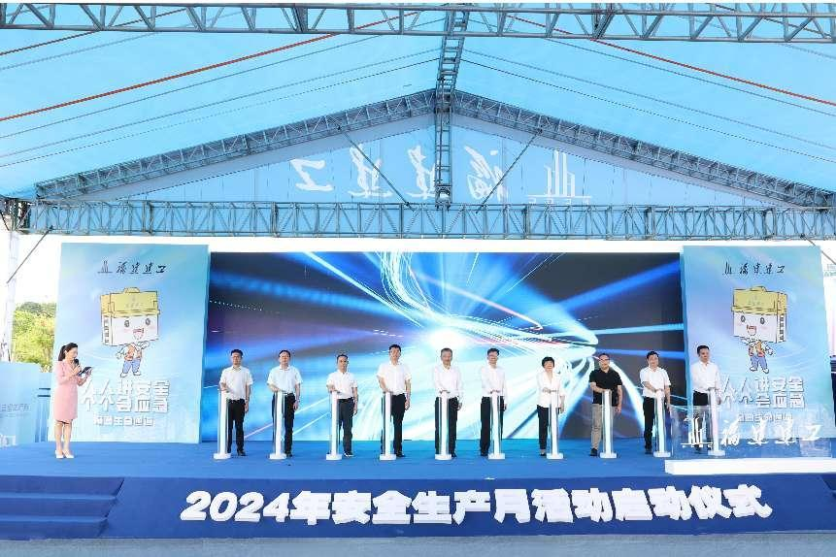

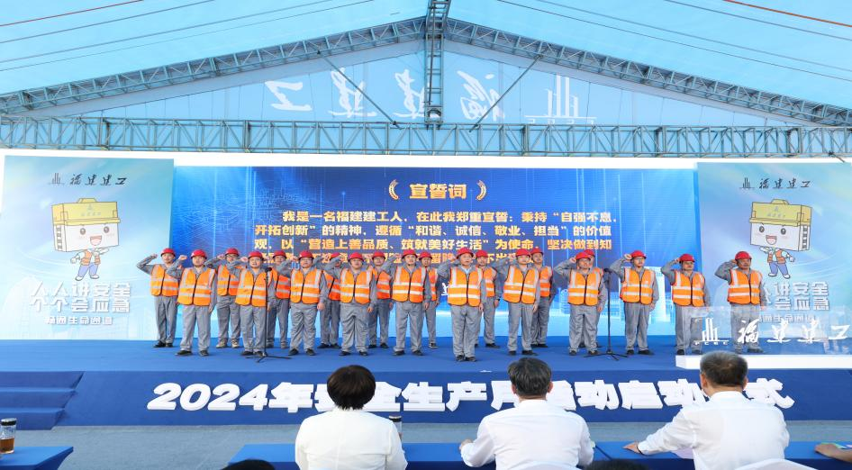

下阶段，福建建工集团还将紧紧围绕活动主题，结合深化拓展“深学争优、敢为争先、实干争效”行动，进一步加强安全文化建设，筑牢安全生产根基，狠抓安全生产责任落实，并将持之以恒开展安全隐患排查整治工作，积极防范遏制各类事故发生，确保福建建工集团安全生产形势持续稳定向好，切实为福建省高质量发展营造良好的安全环境。
6月
组织相关单位申报优秀QC小组活动成果。
今年6月是第23个全国“安全生产月”，为营造全社会关注、全民参与“人人讲安全、个个会应急——畅通生命通道”的良好氛围，协会积极组织并协助上级主管部门及相关建筑行业企业开展“安全生产月”活动。
6月6日，由泉州市住建局主办、泉州市建设工程质量安全协会等单位协办、福建五建集团承办的泉州市住建系统2024年度“安全生产月”活动启动仪式暨“智能建造，发展新质生产力”智慧工地现场观摩会在福建五建集团承建的海丝金融中心项目成功举办。泉州市、县两级住建部门分管领导及相关科（股）室及质量安全监督机构负责人，市质安协会会长、秘书长，部分龙头建筑企业及标杆项目代表等约200人参加。泉州市住建局总工程师郭文森、市地震局副局长叶威、泉州发展集团董事林丁富等领导参加活动。
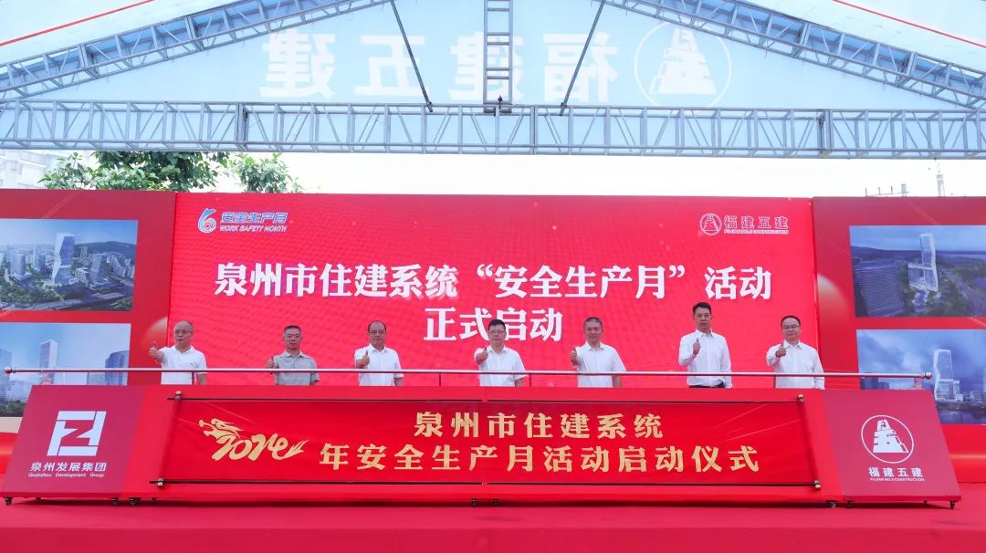
在启动仪式上，市住建局郭文森总工对全市建筑领域安全生产提出三点意见：
第一要开展好“安全生产月”活动，广泛宣传安全生产政策方针和住建行业法律法规，积极组织开展安全生产培训教育、观摩交流和应急演练等活动，全面提升全民安全意识和防灾避险能力；第二要深化排查整治，把“时时放心不下”的责任感转化为“事事心中有底”的行动力，切实提高风险隐患排查整改质量，把隐患消灭在成灾之前；第三要压茬推进住建领域安全生产治本攻坚三年行动，持续强化“双重预防”和“三维达标”，提升项目和企业本质安全水平。
我市各县、区建筑行业企业积极开展“安全生产月”活动，加强安全生产宣传教育工作，活跃企业文化氛围，增强企业全体员工的安全生产意识，积极营造全社会关注、全民参与的良好氛围。

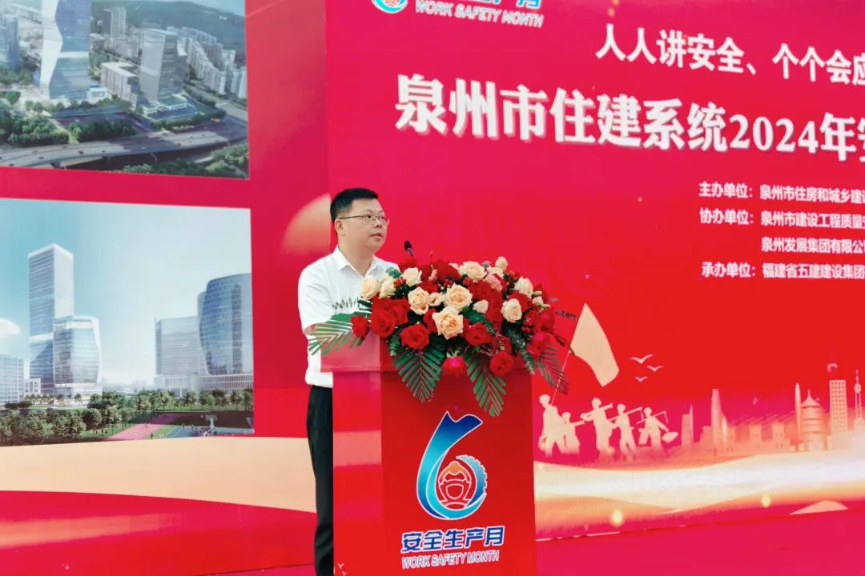
6月18日，由洛江区住建局主办、泉州市建设工程质量安全协会等单位协办、泉州城建集团承办的2024年“安全生产月”活动启动仪式暨洛江区住建系统安全生产标准化观摩，在泉州市洛江区城建·乐居安达小区项目举行。洛江区住建局领导和相关股室及质量安全监督机构负责人、市质安协会秘书长等近百人参加活动。
启动仪式上观看了“龙吸水“应急演练视频，并进行了现场安全生产标准化观摩以及应急逃生知识宣讲。
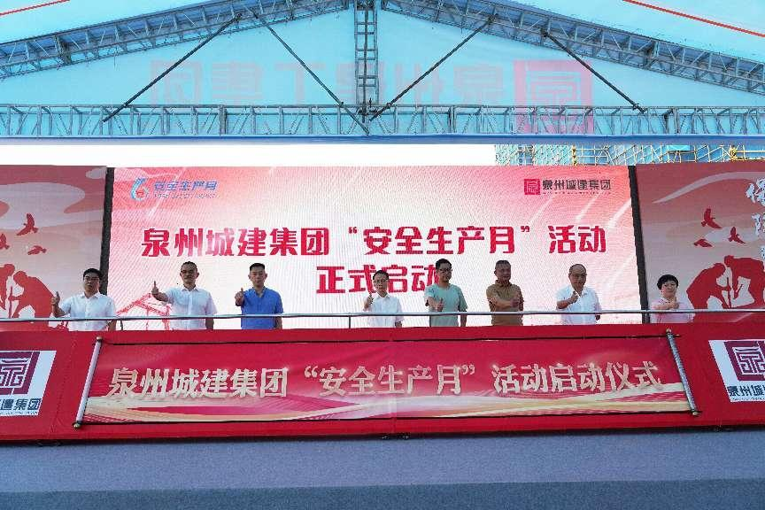
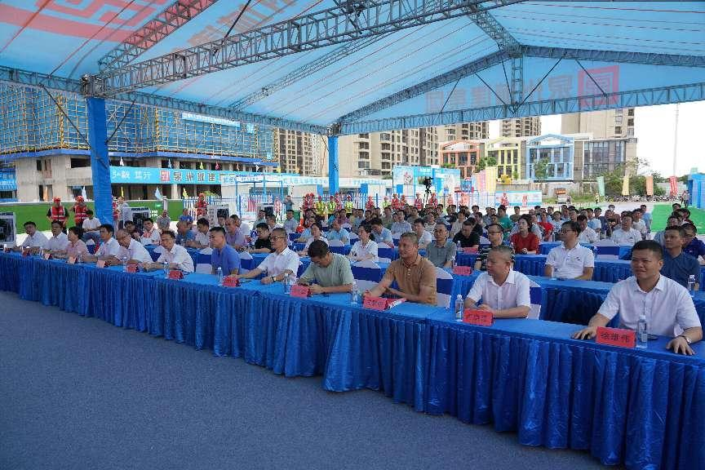
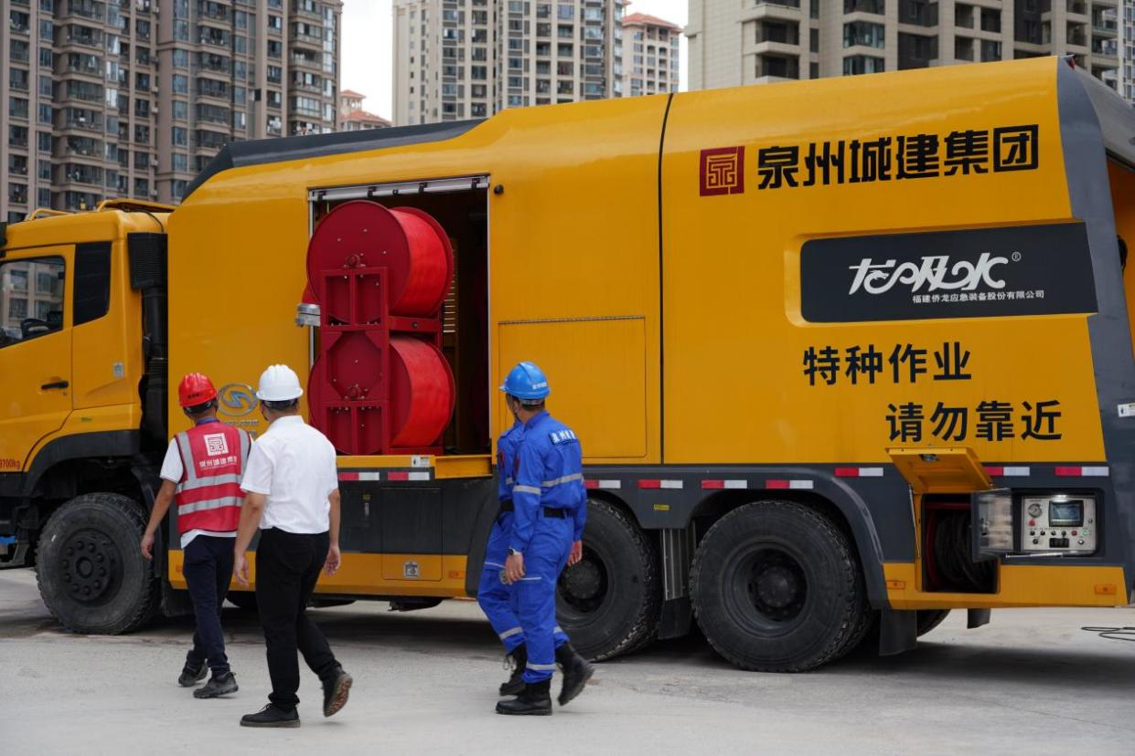
同日，由德化县住建局主办和德化县应急管理局主办，泉州市建设工程质量安全协会等单位协办，福建九鼎建设集团有限公司承办的2024年安全生产月主题“人人讲安全、个个会应急——畅通生命通道”安全观摩会在德化县举行。德化县领导、德化县应急管理局领导、德化县住建局领导和相关股室及质量安全监督机构负责人、市质安协会会长等近百人参加活动。
观摩会在德化县城建·霞坂小区举行了动火审批应急演练、消防应急救援演练、防台防汛应急救援演练。
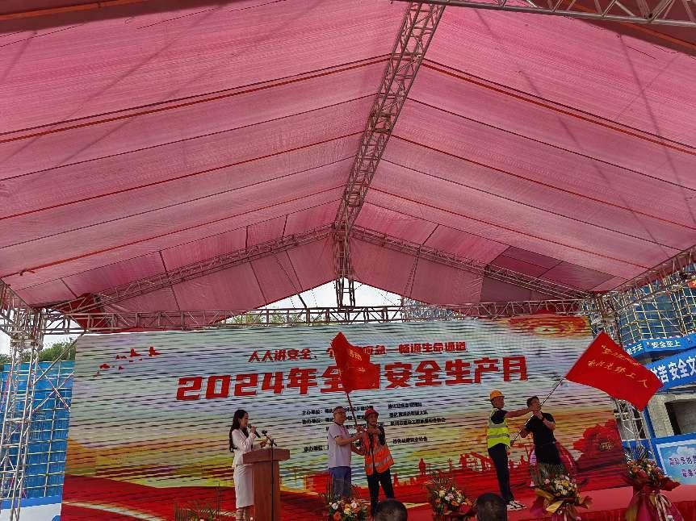
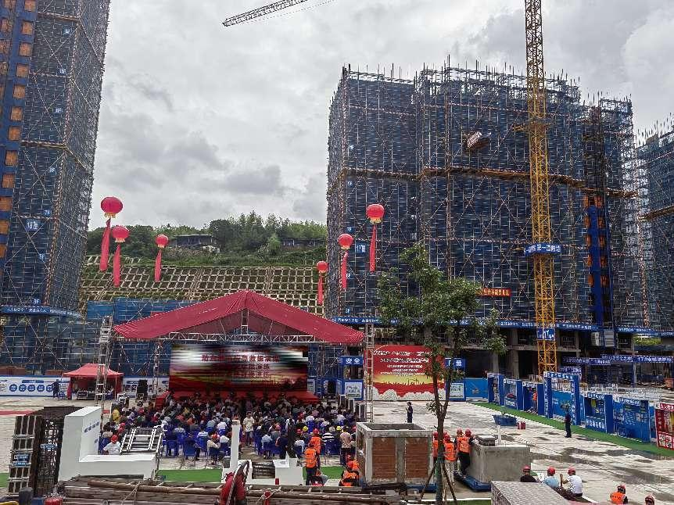
我市建筑行业企业通过现场安全生产标准化观摩、安全生产知识竞赛和应急救援演练活动，进一步树立“居安思危”意识，扎实落实做好日常安全生产防范和监督管理工作，全力打造“招之能来，来之能战，战而必胜”的强有力应急救援队伍，推动全市安全生产持续稳定向好。
为推进我市建筑业特种技能人才建设，全面提升建筑业从业 人员整体素质，根据2024年我市职业技能竞赛工作安排，结合第23个全国“安全生产月”活动，6月15-16日，泉州市总工会、泉州市人力资源和社会保障局、泉州市住房和城乡建设局在晋江市联合举办泉州市建筑行业施工升降机安拆工职业技能竞赛，市总工会、市人社局、市住建局有关领导出席活动。本次职业技能竞赛由泉州市住建行业中介服务中心、泉州市住建行业安塔(福建)机械设备实业有限公司承办，泉州市建设工程质量安全协会等单位协办。

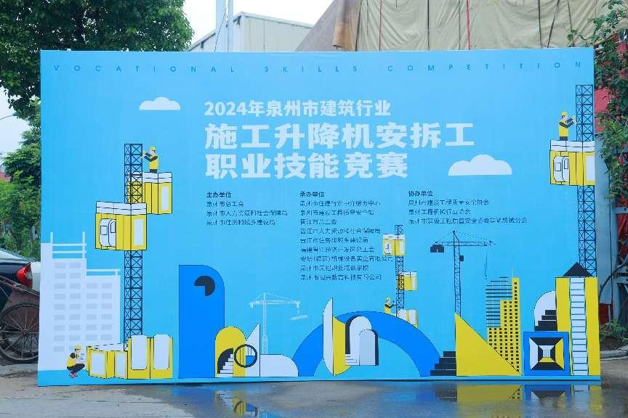

6月24日，由鲤城区住建局主办，泉州市建设工程质量安全协会等单位协办，泉州市第一建设有限公司承办的2024年安全生产月主题“人人讲安全、个个会应急——畅通生命通道”泉州市鲤城区建设工程应急救援演练活动圆满完成。鲤城区应急管理局、鲤城区住房和城乡建设局、江南城建集团，市建设工程质量安全协会、弘泽置业公司等单位负责同志到场观摩应急救援演练活动。泉州市一建百余人参加了此次应急救援演练活动，同时有近万名观众通过线上直播的方式观看了演练活动。
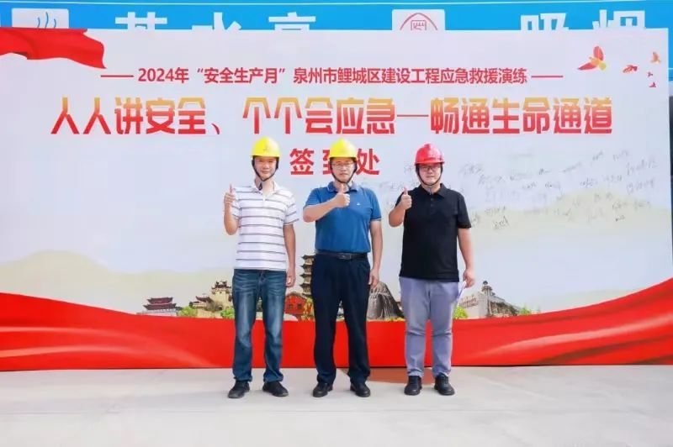
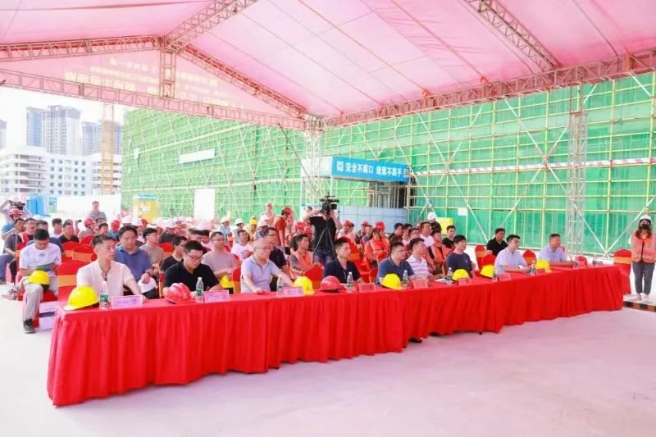

6月28日，鲤城区住建局还举办了“江南城建杯”建设工程安全生产知识竞赛活动。该活动由鲤城区建设工程安全质量中心、泉州市建设工程质量安全协会、泉州市鲤城区建筑工匠协会等单位协办，泉州市一建承办。

本次活动吸引了来自全市各地的建设工程从业人员踊跃参加，参赛队伍达到20余队。通过竞赛的形式，激发了广大从业人员学习安全生产知识的热情和积极性，促进了安全生产知识的传播和普及。同时，竞赛也为建设工程安全生产管理提供了新思路、新方法，推动了建设工程安全生产工作的不断创新和发展。通过“安全生产月”活动的开展，牢固树立“以人为本、安全发展”的理念，把安全生产摆到更加重要的位置，强化责任意识，对于提高建设工程从业人员的安全生产意识、增强安全管理能力、全力营造安全有序和谐的安全生产氛围，推动全市安全生产持续稳定向好具有重要意义。
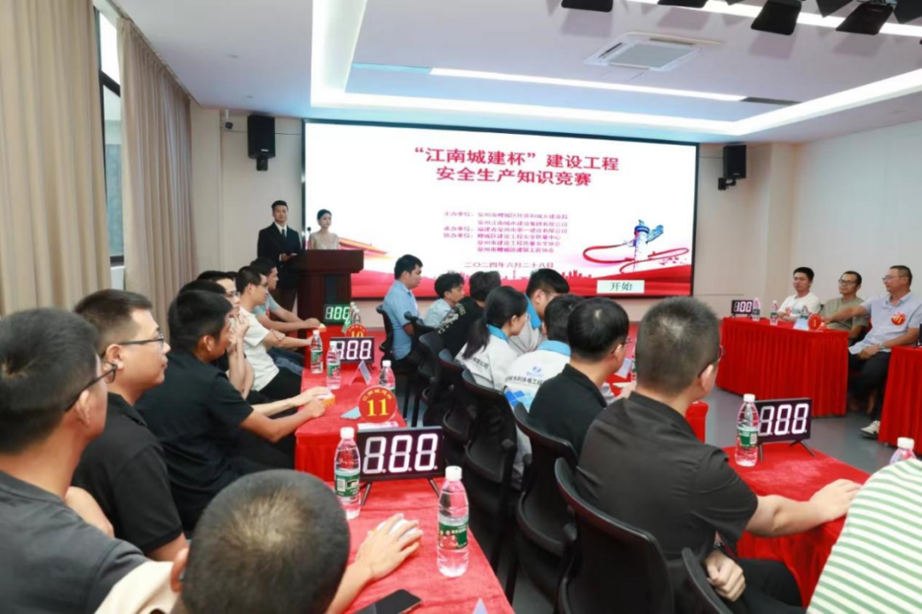
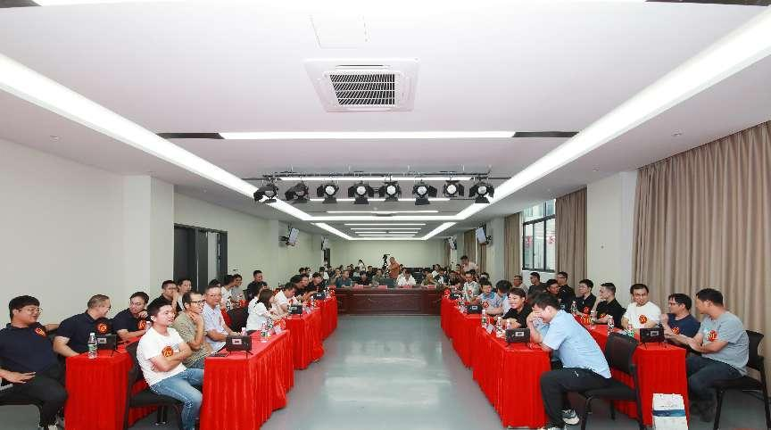
为宣传和推动2024年“安全生产月”“人人讲安全，个个 会应急-畅通生命通道”主题活动，促进我市建设工程安全发展， 压实安全生产责任，不断提升工程项目安全文明管控水平，更好地推动我市建筑施工安全生产标准化交流项目的建设。
为提升我市工程项目安全文明管控水平，促进工程安全发展，6月20日至21日，由福建省工程建设质量安全协会、泉州市建设工程质量安全协会主办，泉州江南城市建设集团有限公司、浙江求是工程咨询监理有限公司协办、中建三局集团有限公司承办的第三期《福建省建筑施工安全生产标准化示范图集》培训班和现场观摩活动顺利进行。这是我市住建系统“安全生产月”期间一项十分有意义的活动。
泉州市住建局郭文森总工程师高度重视安全生产工作，对协会举办的这次活动给予大力支持，亲临现场关心指导。在6月20日的培训班开班仪式上，郭总工代表市住建局对省质安协会表示衷心感谢，对认真参训的学员表示热烈的欢迎和诚挚的问候，并提出以下三点意见：希望各位学员能认真参训，学有所获。住建行业风险点多，施工现场情况复杂，混乱的施工环境和不规范的管理势必会带来更多的隐患。建筑施工安全生产标准化是管控风险和预防事故的重要手段，本次省质安协会举办的培训，教学内容丰富，指导性、实用性强，大家要珍惜这难得的学习机会，认真听讲，学有所获，切实提高安全生产意识和能力水平。希望各参训企业能将培训成果应用到实践当中。本次培训过后，希望大家能主动把培训中展示的工程安全文明标准化的良好经验和优秀做法，融入到日常的安全管理工作当中，积极在企业和项目内部组织开展安全培训教育活动，向身边的同事宣传安全生产相关政策方针、法律法规和岗位责任，不断提升现场人员的安全意识和知识水平。持续优化项目安全管理模式，不断提高风险管控和隐患排查整治的成效，切实有效预防事故发生，为所在项目和企业营造安全稳定的良好发展空间。希望各项目企业能切实提高安全生产标准化水平。今年来，在市委市政府的正确领导下，市住建局部署开展住建领域安全生产治本攻坚三年行动和建筑施工安全生产标准化提升固本强基，全市住建行业各企业、各安全生产管理人员正认真推进落实全员安全生产责任制，加强安全生产能力建设。本次培训将在城建满塘里项目观摩安全生产标准化相关经验做法，希望大家能有所借鉴，从“建立一个责任体系”“强化双重预防”“推进三维达标”“加强安全能力建设”等方面，不断加强自身项目和企业的安全生产能力建设，提高本质安全水平。希望大家能以本次培训为契机，主动找差距、热心传帮带、全面促提升，推动我市建筑施工安全生产标准化水平迈上新台阶。
学员们认真听取了专家对《福建省建筑施工安全生产标准化示范图集》的要点讲解，2023年福建省建筑施工安全生产标准化(交流)项目评价申报 PPT 亮点展示和问题剖析，以及2024年福建省建筑施工安全生产标准化(交流)项目申报注意事项。
6月21日，培训班的全体学员参加了由中建三局承建城建·满堂里(坂头安商房)的观摩活动。
